产品用途：可用于家庭，餐厅，公司，酒店，宾馆照明。取代：70W吸顶灯。
额定功率（W）： 20
芯片数量（PCS）： 396
光通量（LM）： 2200 色 温： 正白/暖白
工作电压： 220V 安装方式： 明装接线
外壳材质： 防火PC
外形尺寸（MM）：413*L62
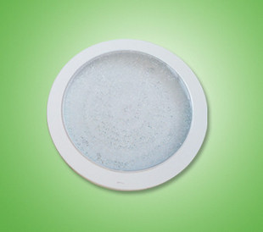
产品用途：可用于家庭，餐厅，酒店，公司，宾馆照明。取代：45W吸顶灯。
额定功率（W）： 13
芯片数量（PCS）： 216
光通量（LM）： 1300 色 温： 正白/暖白
工作电压： 220V 安装方式： 明装接线
外壳材质：
外形尺寸（MM）：335*60

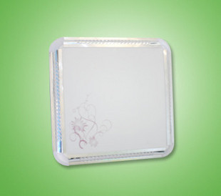
产品用途：可用于家庭，酒店，公司，餐厅，宾馆等照明。取代：60W吸顶灯。
额定功率（W）： 18
芯片数量（PCS）： 288
光通量（LM）： 1600 色 温： 正白/暖白
工作电压： 220V 安装方式： 明装接线
外壳材质： 防火PC
外形尺寸（MM）：588*588*90

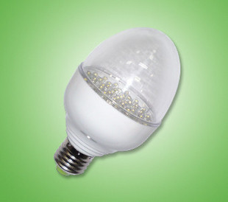
产品用途 可用于酒店。宾馆。物业楼盘/医院等公民过道区域。以及家庭照明 ，取代：节能灯18W 。额定功率（W）： 3.5
芯片数量（PCS）： 70
光通量（LM）： 304.5 色 温： 正白暖白
工作电压： AC180-240V/50Hz 安装方式： E27/B22
2米照度（LUX）： 25.18 外壳材质： 防火PC
外形尺寸（MM）： Φ72mm*H128mm

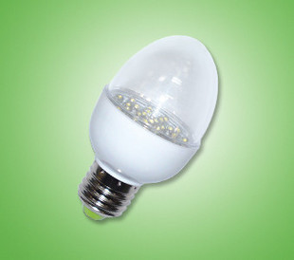
产品用途：可用于酒店，宾馆，物业楼盘/医院等公共过道区域，以及家庭照明。取代：节能灯8W、白炽灯25W。
额定功率（W）： 1.5
芯片数量（PCS）： 30
光通量（LM）： 128.9 色 温： 正白/暖白
工作电压： AC180-240V/50Hz 安装方式： E14/E27/B22
2米照度（LUX）： 2.5 外壳材质： 防火PC
外形尺寸（MM）： Φ54mm*H101.5mm

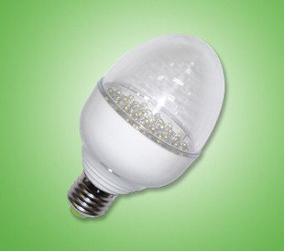
产品用途：可用于酒店，宾馆，物业楼盘/医院等公共过道区域，以及家庭照明。取代：节能灯12W、白炽灯40W。
额定功率（W）： 2.5
芯片数量（PCS）： 50
光通量（LM）： 269.1 色 温： 正白/暖白
工作电压： AC180-240V/50Hz 安装方式： E27/B22
2米照度（LUX）： 23.13 外壳材质： 防火PC
外形尺寸（MM）： Φ54mm*H101.5mm
产品用途 ：可用于酒店，宾馆，物业楼盘/医院等公共过道区域。 取代：节能灯10W 、白炽灯35W
额定功率（W）： 2
芯片数量（PCS）： 40
光通量（LM）： 180.4 色 温： 正白、暖白
工作电压： AC180-240V/50Hz 安装方式： E27/B22
2米照度（LUX）： 14.26 外壳材质： 防火PC
外形尺寸（MM）： Φ72mm*H128mm
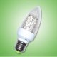
产品用途：可用于酒店，宾馆，家庭吊灯光源。取代：节能灯8W、白炽灯25W。
额定功率（W）： 1.5
芯片数量（PCS）： 30
光通量（LM）： 128.9 色 温： 正白暖白
工作电压： AC180-240V/50Hz 安装方式： E14/E27/B22
2米照度（LUX）： 2.5 外壳材质： 防火PC
外形尺寸（MM）： Φ42mm*H118mm
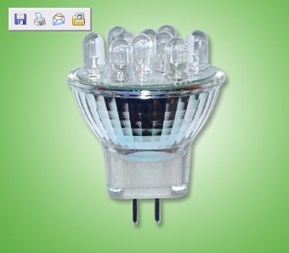
产品名称： 88010-500
产品类别： 射灯照明
功 率： 0.7W
芯片数量： 10PCS
替代型号：
用途、特征： 产品功率 0.7W 外壳材质 石英玻璃
芯片数量 10PCS 灯光颜色 正白/暧白
产品亮度 60.599LM 工作电压 AC180-240V/50-60Hz
产品光效 86.57LM/W 产品尺寸 Ф35mm*h28mm
灯头规格 GX5.3 照度LUX 1米:193.8 2米:49.4
用于: 酒店、家庭、宾馆、走廊、阳台等场所的照明。
特点:
1.长寿命，低光衰，维护成本低。
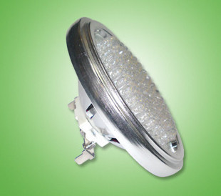
产品用途：可用于卖场，取代：射灯55W。
额定功率（W）： 6
芯片数量（PCS）： 128
光通量（LM）： 360 色 温： 正白/暧白
工作电压： 220V 安装方式： AR111接线式
外壳材质： 铝合金
外形尺寸（MM）： 110*H63
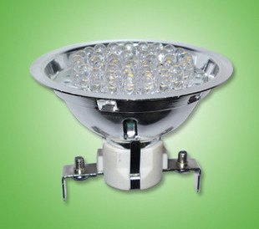
产品用途：可用于酒店，宾馆，餐厅，卖场以及家庭照明。取代：射灯30W
额定功率（W）： 2.5
芯片数量（PCS）： 43
光通量（LM）： 150 色 温： 正白/暧白
工作电压： 220V 安装方式： AR70接线式
外壳材质： 铝合金
外形尺寸（MM）： 70.5*H58
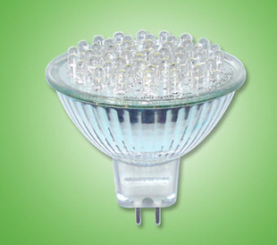
名称：88010-101 1.5WLED彩灯
宝贝参数：有红，黄，绿，蓝，四种颜色可选择
产品功率 1.5W 外壳材质 防火ABS
芯片数量 37PCS 灯光颜色 正白/暧白
产品亮度 132.2LM 工作电压 AC100-240V/50-60Hz
产品光效 88.13LM/W 产品尺寸 ∮50mm*49mm
灯头规格 GX5.3 照度LUX 1米:551.4 2米:149.1
宝贝用途：用于KTV，酒吧，等娱乐场所。
宝贝特点：LED彩灯，环保节能，无频闪有效预防近视，1.5W取代35W超级省电，不含汞，无紫外线，无辐射。使用寿命长，三年免费包修。
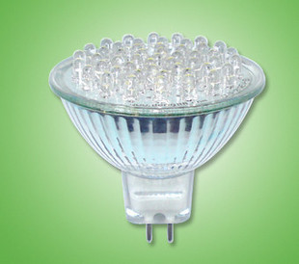
名称：88010-100 1.5WLED射灯
参数：
产品功率 1.5W 外壳材质 防火ABS
芯片数量 37PCS 灯光颜色 正白/暧白
产品亮度 132.2LM 工作电压 AC100-240V/50-60Hz
产品光效 88.13LM/W 产品尺寸 ∮50mm*49mm
灯头规格 GX5.3 照度LUX 1米:551.4 2米:149.1
用途及特点：
用于: 酒店、家庭、宾馆、走廊、阳台等场所的照明。
LED照明灯，环保节能，无频闪有效预防近视，不含汞，无紫外线，无辐射。使用寿命长，三年免费包修。

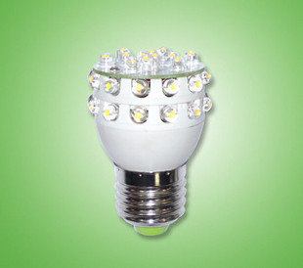
用于吊灯水晶吊灯光源，LED照明灯，环保节能，无频闪有效预防近视，不含汞，无紫外线，无辐射。使用寿命长，三年免费包修。
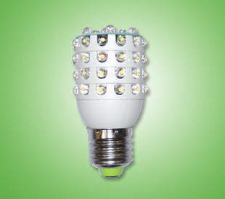
参数：
产品功率 2.5W 外壳材质 防火BAS
芯片数量 60PCS 灯光颜色 正白/暧白
产品亮度 265.9LM 工作电压 AC100-240V/50-60Hz
产品光效 106.36LM/W 产品尺寸 φ46.5mm*H85mm
灯头规格 E27/E14 照度LUX 1米:26.8 2米:7.9
用途及特点：
用于吊灯，水晶灯，筒灯光源，LED照明灯，环保节能，无频闪有效预防近视，不含汞，无紫外线，无辐射。低光衰，使用寿命长，三年免费包修。

